Książki, które warto przeczytać
- Magdalena Gut-Orłowska: Tymon i emocje. Historyjki społeczne o tym, jak się zachować w różnych sytuacjach życia codziennego, Gdańsk 2020, Wyd. Harmonia
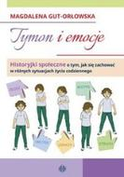

- Kasdepke Grzegorz: Co to znaczy… 101 zabawnych historyjek, które pozwolą zrozumieć znaczenie niektórych powiedzeń
Króciutkie i zabawne opowiadania, które składają się na tę książkę, znają już zapewne wszyscy czytelnicy piątkowego dodatku dla dzieci "Gazety Wyborczej" – "Komiksowo".Do wydania tej książki zachęciły nas liczne głosy nauczycieli i rodziców, którzy odczuwali brak tego typu publikacji na polskim rynku. Grzegorz Kasdepke – w sposób lekki i pogodny tłumaczy najpopularniejsze związki frazeologiczne, z jakimi na co dzień spotykają się dzieci. Jak zwykle u tego pisarza, dydaktyzm jest przesłonięty poczuciem humoru, dzięki czemu jego opowiadania bawią w równym stopniu najmłodszych czytelników, jak i osoby dorosłe.
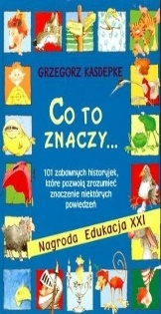

- Grzesiak Michalina: Krysia. Mała książka wielkich spraw
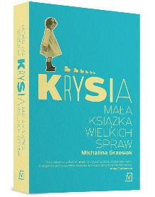

- Combrzyńska-Nogala Dorota: Pralnia pierza, Literatura 2018
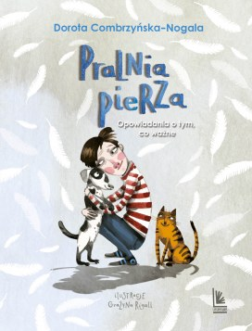

półczesne dzieci zmagają się z różnymi problemami: samotnością, uprzedzeniami, przemocą w internecie i rzeczywistości, wykluczeniem, brakiem akceptacji… Istnieje zatem potrzeba wychowania ich do wartości etycznych i kształtowanie pożądanych postaw społecznych i obywatelskich. Dlatego proponujemy opowiadania o tolerancji, otwartości, potrzebie tworzenia więzi społecznych, umiejętności pokonywania uprzedzeń, zaufaniu, odwadze cywilnej i poczuciu, że mamy wpływ na nasze otoczenie przez działanie.
Dorota Combrzyńska-Nogal

- Bajki bez barier

- Malek Renata: Dzień dobry, moje kłopoty. Pomoc dla uczniów z trudnościami w codziennych sytuacjach społecznych, Wydawnictwo Harmonia, Gdańsk 2019

